**Ejercicio 05:**

Año Bisiesto: Comprobar si un año ingresado es bisiesto o no. Si es bisiesto, mostrar un mensaje especial.

Explicación:

Para saber si un año es bisiesto, este tiene que ser un divisor de cuatro. Existen algunas excepciones, y es que si el número es divisible para 100 no es bisiesto, pero si el número es divisible para 400, se ignoran todas las reglas anteriores y el año sería un año bisiesto. En la prueba de escritorio hay algunos ejemplos

Foto pseudocódigo

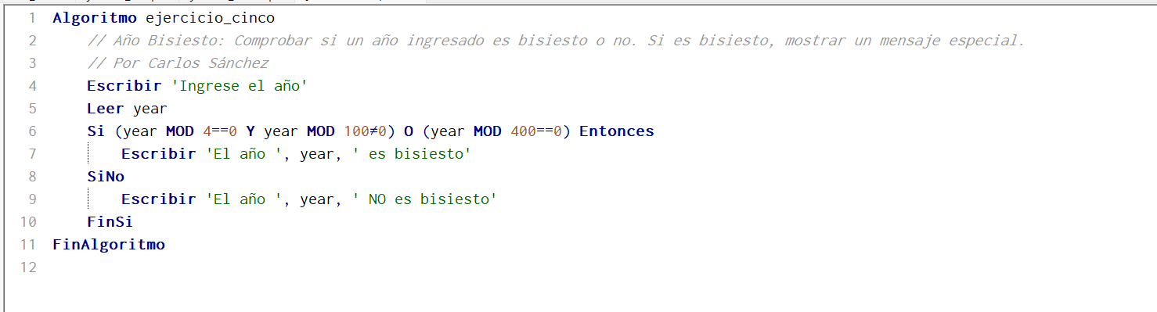

Foto algoritmo:

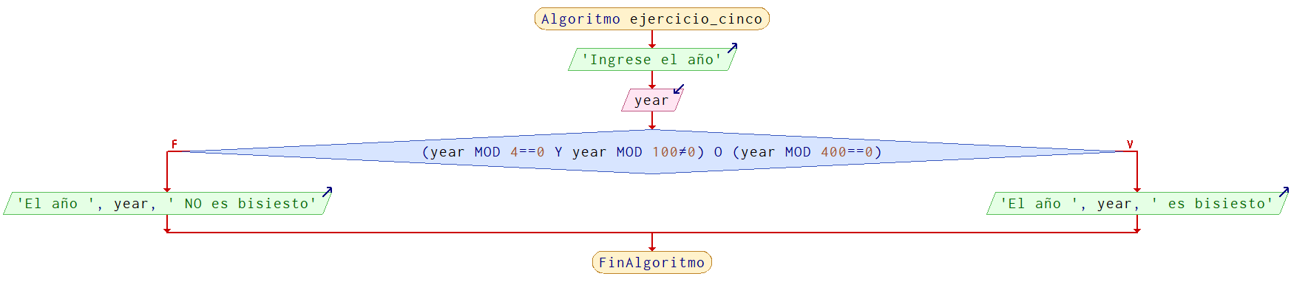

Prueba escritorio

|  |  |
| --- | --- |
| **Año** | **Salida consola** |
| 2016 | El año es bisiesto |
| 100 | El año NO es bisiesto |
| 400 | El año es bisiesto |
| 2020 | El año es bisiesto |
| 2100 | El año NO es bisiesto |
| 2023 | El año NO es bisiesto |